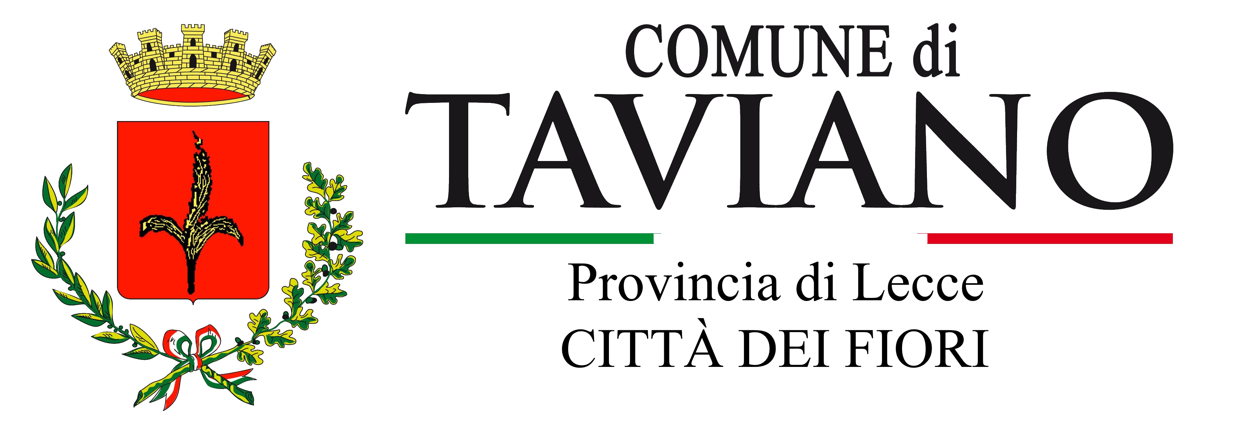

Assessorato Politiche Sociali
Assessorato allo Sport

PROGETTO GINNASTICA DOLCE – SPORT INSIEME 2024
MODULO DI PARTECIPAZIONE

Cognome e Nome ________________________________________________________________
Luogo di nascita __________________________ data di nascita _________________________
Codice fiscale _________________________________ residenza in _______________________
alla Via/Piazza ______________________________________ n. _____ cap. ________________
Tel. ___________________________ email __________________________________________
A tutela della tua salute e per informazioni al tuo insegnante è necessario che tu risponda alle domande di seguito riportate:
- Sei stato completamente inattivo per lungo periodo? SI NO
- Accusi dolore al petto quando fai uno sforzo fisico? SI NO
- In qualche occasione ti è mai capitato di perdere conoscenza? SI NO
- Sei sotto terapia farmacologica per qualche motivo? (se NO lascia in bianco)
___________________________________________________________________________
- Problematiche di salute particolari?
___________________________________________________________________________
Al presente modulo di partecipazione si allega:
- copia del documento d’identità;
- copia di una certificazione di idoneità alla pratica sportiva non agonistica rilasciata dal proprio medico;
- documentazione attestante patologie per le quali è necessaria l’attività motoria.
Nel rispetto dell’art. 7 D. Lgs. n. 196 del 2003, i dati dichiarati saranno utilizzati esclusivamente per fini burocratico amministrativi o per l’invio di informazioni riguardanti le prossime iniziative promosse all’interno del progetto. Apporre la propria firma in segno di assenso al trattamento dei dati personali secondo le finalità dichiarate.
Luogo e data ______________________ Firma ____________________________

